Пресс-релиз
6 июля 2020

Почему "детская" выплата может не поступать на счёт
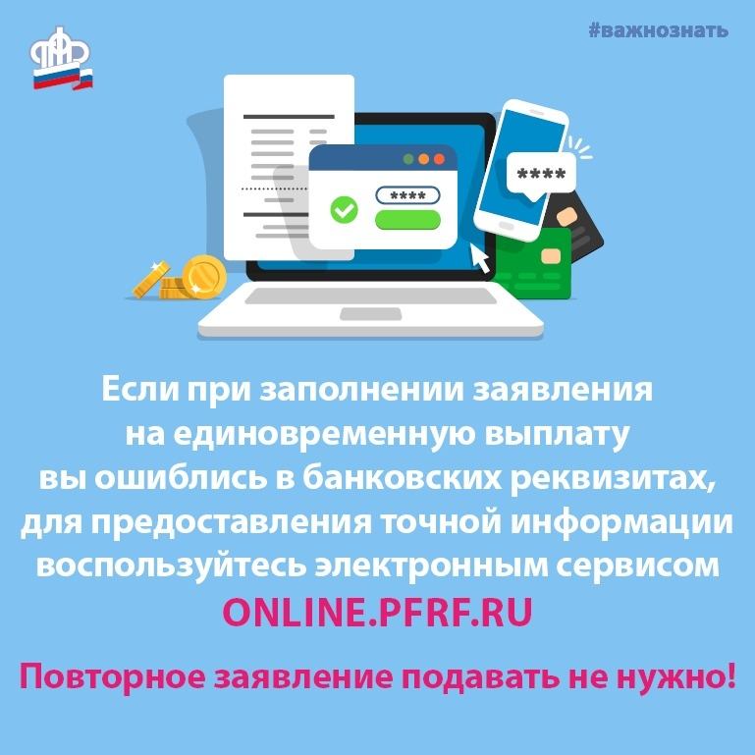

Управление ПФР в Колпинском районе разъясняет, почему выплата на детей от 3 до 16 лет может не поступать на счёт при одобренном заявлении

Специалисты управления часто получают от граждан вопросы о том, почему заявление на выплату имеет статус "одобрено", но денег на счёте всё ещё нет. Причина может быть не только в сроках обработки информации и зачисления средств.
Комментирует руководитель Клиентской службы Управления Марина Булгак: - Напомню, что заявления на единовременную выплату на детей от 3 до 16 лет рассматриваются в течение пяти рабочих дней. При этом средства перечисляются в течение трёх рабочих дней. Однако в некоторых случаях даже после одобрения заявления Пенсионным фондом деньги на счёт получателя так и не поступают.
Одна из самых распространённых ошибок, по которой выплаты на детей не доходят до получателя вовремя - неправильное указание реквизитов банковского счёта. Нередко случается и такое, что данные получателя выплаты и владельца счёта не совпадают, что тоже недопустимо. Кроме того, очень часто родители путают номер счёта с номером банковской карты, указывая не те данные. Бывает, что граждане сообщают номер заблокированного счёта, куда средства не могут быть перечислены.

